
Copyright © QYResearch | market@qyresearch.com | www.qyresearch.com
纺织用数字喷墨打印机
全球市场研究报告2023-2029

纺织用数字喷墨打印机全球市场总体规模
根据QYResearch最新调研报告显示，预计2029年全球纺织用数字喷墨打印机市场规模将达到735.57百万美元，未来几年年复合增长率CAGR为5.2%。

纺织用数字喷墨打印机，全球市场总体规模，预计2029年达到735.57百万美元
如上图表/数据，摘自QYResearch最新报告“全球纺织用数字喷墨打印机市场研究报告2023-2029.

产品定义
纺织品数码印花是利用数码喷墨印花技术在各种织物上压印出彩色图案的方法，即任何图案都可以轻松、准确地印在织物上。 纺织数码印花是纺织行业最有前途的发展之一。 在保持设计质量的同时，数字纺织品印花为满足纺织品印花不断增长的需求提供了多种可能性。 这种印刷技术不需要任何丝网，也没有颜色限制，使用这种技术可以在织物上印花，也可以直接在T恤、衬衫、牛仔裤等服装上印花。
纺织用数字喷墨打印机
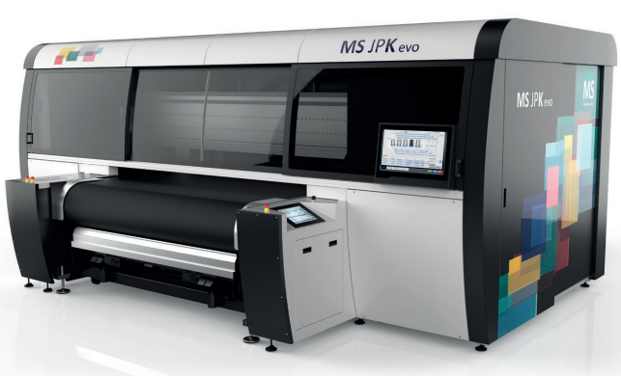

主要驱动因素:
个性化需求：消费者对个性化和定制化产品的需求不断增加，数字喷墨打印机能够提供灵活性和快速响应，满足这种需求。
节省时间和成本：相比传统的纺织品印刷方法（如丝网印刷），数字喷墨打印机可以更快速地实现生产，并降低颜料、劳动力和库存等方面的成本。
可持续性和环保要求：数字喷墨打印技术通常使用水性或染料墨水，相对于传统染色方法，它们减少了有害化学物质的使用和废弃物的排放，符合可持续发展和环保要求。
技术进步和印刷质量：数字喷墨技术的不断进步使得打印质量更高、图案更精细，可以实现更多的纹理和色彩效果，为纺织品提供更具吸引力的设计和样式。

主要阻碍因素:
初始成本较高：数字喷墨打印机的初始投资较高，包括设备购买、培训和技术支持等方面的费用，这可能对小规模或新兴企业构成一定的限制。
处理复杂纺织品的挑战：某些纺织品，如特殊材质、细密纤维等，可能对数字喷墨打印机的适应性有所挑战，需要进一步的技术改进和调整。
生产速度限制：与传统的大规模生产方法相比，数字喷墨打印机的生产速度可能较慢，这在某些情况下可能会限制生产能力和交货时间。

行业发展机遇:
新兴市场增长：亚太地区和拉丁美洲等新兴市场的纺织行业正在快速发展，数字喷墨打印机在这些市场中具有巨大的增长机会。
创新应用领域：数字喷墨打印机不断推动着纺织品设计和创新，例如在时尚、家居装饰、户外用品等领域，提供更多创意和个性化选择。

全球纺织用数字喷墨打印机市场前20强生产商排名及市场占有率（持续更新）
如上图表/数据，摘自QYResearch最新报告“全球纺织用数字喷墨打印机市场研究报告2023-2029.
全球范围内，纺织用数字喷墨打印机主要生产商包括Kornit Digital，杭州宏华数码科，Dover，Electronics for Imaging和MIMAKI等，其中前五大厂商占有大约57.45%的市场份额。
目前，全球核心厂商主要分布在美国、欧洲、日本和中国。

纺织用数字喷墨打印机，全球市场规模，按产品类型细分，热转印打印机处于主导地位

如上图表/数据，摘自QYResearch最新报告“全球纺织用数字喷墨打印机市场研究报告2023-2029.
就产品类型而言，目前热转印打印机是最主要的细分产品，占据大约72.5%的份额。

纺织用数字喷墨打印机，全球市场规模，按应用细分，服装业是最大的下游市场，占有58.5%份额

如上图表/数据，摘自QYResearch最新报告“全球纺织用数字喷墨打印机市场研究报告2023-2029.
就应用领域而言，目前服装业是最主要的应用，占据大约58.5%的份额。

全球纺织用数字喷墨打印机规模，主要生产地区份额（按产值）
如上图表/数据，摘自QYResearch最新报告“全球纺织用数字喷墨打印机市场研究报告2023-2029.

全球主要市场纺织用数字喷墨打印机规模
如上图表/数据，摘自QYResearch最新报告“全球纺织用数字喷墨打印机市场研究报告2023-2029.

